

ESCUELA POLITÉCNICA NACIONAL

INGENIERÍA ELÉCTRICA Y ELECTRÓNICA

PROCESAMIENTO DIGITAL DE SEÑALES

ALUMNOS: Marialejandra Contreras

Melanny Dávila

SEMESTRE: 2020B

PARALELO: GR1

FECHA: 23/12/2020

PROFESOR: DR. ROBIN ÁLVAREZ

TEMA: Generación y adquisición de onda mediante hardware – Arduino PARTE 2

**PARTE 2:** **GENERADOR** **SECUENCIAL** CON ARDUINO Y **MEDICIÓN** CON AUDIO TESTER.

El generador secuencial implementado en **un deber anterior en Matlab**, ahora debe ser implementado en Arduino. Los tiempos de duración de cada una de los tipos de onda deben ser datos que se los pone dentro del programa en Arduino. Por ejemplo: tiempo_onda_1 = 30 segundos; tiempo_onda_2 = 70 segundos; tiempo_onda_3 = 100 segundos. De igual manera para las frecuencias: F1 = 0.5Hz, F2= 5 Hz y F3=10 Hz. Tanto la forma de las ondas, sus frecuencias fundamentales y los tiempos deben ser medidos por medio de audio Tester y grabados en un video. Para que el video sea corto pruebe con tiempos bajos de duraciones de las ondas, por ejemplo: tiempo_onda_1 = 7 segundos; tiempo_onda_2 = 10 segundos; tiempo_onda_3 = 5 segundos.

Compare **exactitud** (realice una tabla para cuatro frecuencias diferentes: 100Hz, 500 Hz, 1000 Hz y la máxima que usted consiga). No se olvide que en la metodología aprendida, la Fmax conseguida dependerá del número de (muestras / período) que se considere. Grabe un video corto con los resultados.

Primero se obtienen los vectores para generar las ondas requeridas. Para esto, empleamos el código proporcionado por el profesor.

El extracto de código mostrado a continuación genera una señal sinusoidal rectificada entre -1 y 1 a una frecuencia de 1[Hz], multiplicamos por la resolución en bits y se obtienen las muestras en un periodo.

clc;

clear all;

close all;

Fo=1; %frecuencia fundamental de la señal

To = 1 / Fo; % período de la señal

duracion = To; %duración: 1 PERIODO

N = 60; %número de muestras por periodo deseado

Ts= To / N; % tiempo entre muestras

tn=0:Ts:duracion; %vector de tiempo discreto

yn=sin(2*pi*Fo*tn); %señal deseada: SOLO POSITIVA Y AMPLITUD = 1

j=1;

for i=tn

if yn(j)<0

yn(j)=0;

end

j=j+1;

end

n = 12; % Resolución

yn1=yn*(2^n-1);% valores decimales entre 0 y (2^n -1).

yn2=round(yn1); %redondear a valores enteros

plot(tn,yn2,'o') %gráfico de comprobación

title('Muestras positivas en un período de la señal')



Figura 1. Muestras de la señal rectificada de media onda.

El vector obtenido para esta señal es el siguiente:

0,428,851,1265,1666,2047,2407,2740,3043,3313,3546,3741,3895,4006,4073,4095,4073,4006,3895,3741,3546,3313,3043,2740,2407,2047,1666,1265,851,428,0,0,0,0,0,0,0,0,0,0,0,0,0,0,0,0,0,0,0,0,0,0,0,0,0,0,0,0,0,0,0

Generación de vector para señal cuadrada en Matlab:

clc;

clear all;

close all;

Fo=1; %frecuencia fundamental de la señal

To = 1 / Fo; % período de la señal

duracion = To; %duración: 1 PERIODO

N = 60; %número de muestras por periodo deseado

Ts= To / N; % tiempo entre muestras

tn=0:Ts:duracion; %vector de tiempo discreto

yn=0.5+0.5*square(2*pi*Fo*tn,50); %señal deseada: SOLO POSITIVA Y AMPLITUD = 1

n = 12; % Resolución

yn1=yn*(2^n-1);% valores decimales entre 0 y (2^n -1).

yn2=round(yn1); %redondear a valores enteros

plot(tn,yn2,'o') %gráfico de comprobación

title('Muestras positivas en un período de la señal')



Figura 2. Muestras de la señal cuadrada.

El vector obtenido para esta señal es el siguiente:

4095,4095,4095,4095,4095,4095,4095,4095,4095,4095,4095,4095,4095,4095,4095,4095,4095,4095,4095,4095,4095,4095,4095,4095,4095,4095,4095,4095,4095,4095,0,0,0,0,0,0,0,0,0,0,0,0,0,0,0,0,0,0,0,0,0,0,0,0,0,0,0,0,0,0,4095

Generación de vector para señal cuadrada en Matlab:

clc;

clear all;

close all;

Fo=1; %frecuencia fundamental de la señal

To = 1 / Fo; % período de la señal

duracion = To; %duración: 1 PERIODO

N = 60; %número de muestras por periodo deseado

Ts= To / N; % tiempo entre muestras

tn=0:Ts:duracion; %vector de tiempo discreto

yn=0.5+0.5*sawtooth(2*pi*Fo*tn,1); %señal deseada: SOLO POSITIVA Y AMPLITUD = 1

n = 12; % Resolución

yn1=yn*(2^n-1);% valores decimales entre 0 y (2^n -1).

yn2=round(yn1); %redondear a valores enteros

plot(tn,yn2,'o') %gráfico de comprobación

title('Muestras positivas en un período de la señal')



Figura 2. Muestras de la señal cuadrada.

El vector obtenido para esta señal es el siguiente:

0,68,136,205,273,341,409,478,546,614,682,751,819,887,956,1024,1092,1160,1229,1297,1365,1433,1502,1570,1638,1706,1775,1843,1911,1979,2048,2116,2184,2252,2321,2389,2457,2525,2594,2662,2730,2798,2867,2935,3003,3071,3139,3208,3276,3344,3413,3481,3549,3617,3686,3754,3822,3890,3959,4027,0

Luego definimos los valores de frecuencia de cada senal y con ellas, sus retardos correspondientes para los barridos.

float fRectificada=100;//frecuencia señal rectificada de media onda

float fCuadrada=500;//frecuencia señal cuadrda

float fSierra=1000;//frecuencia señal diente de sierra

unsigned int TsR=1000000/(fRectificada*61);//retardo rectificada

unsigned int TsC=1000000/(fCuadrada*61);//retardo cuadrada

unsigned int TsS=1000000/(fSierra*61);//retardo diente de sierra

luego se definen las duraciones de cada onda.

float tRectificada=3;//duracion rectificada

float tCuadrada=5;//duracion cuadrada

float tSierra= 10;//duracion diente de sierra

int cR=tRectificada/(1/fRectificada);//constante rectificada

int cC=tCuadrada/(1/fCuadrada);//constante cuadrada

int cS=tSierra/(1/fSierra);;//constante diente de sierra

int mantener=0;

int barrido=0;

Se define el pin DAC0 como salida y se establece la resolución de bits del conversor. Como paso final, definimos los lazos para la generación de las señales.

Código completo

//señales a generar

int rectificada[]={0,428,851,1265,1666,2047,2407,2740,3043,3313,3546, 3741,3895,4006,4073,4095,4073,4006,3895,3741, 3546,3313,3043,2740,2407,2047,1666,1265,851,428,0,0,0,0,0,0,0,0,0,0,0,0,0,0,0,0,0,0,0,0,0,0,0,0,0,0,0,0,0,0,0};

int cuadrada[]={4095,4095,4095,4095,4095,4095,4095,4095,4095,4095,4095,4095,4095,4095,4095,4095,4095,4095,4095,4095,4095,4095,4095,4095,4095,4095,4095,4095,4095,4095,0,0,0,0,0,0,0,0,0,0,0,0,0,0,0,0,0,0,0,0,0,0,0,0,0,0,0,0,0,0,4095};

int sierra[]={0,68,136,205,273,341,409,478,546,614,682,751,819,887,956,1024,1092,1160,1229,1297,1365,1433,1502,1570,1638,1706,1775,1843,1911,1979,2048,2116,2184,2252,2321,2389,2457,2525,2594,2662,2730,2798,2867,2935,3003,3071,3139,3208,3276,3344,3413,3481,3549,3617,3686,3754,3822,3890,3959,4027,0};

float fRectificada=100;//frecuencia señal rectificada de media onda

float fCuadrada=500;//frecuencia señal cuadrda

float fSierra=1000;//frecuencia señal diente de sierra

unsigned int TsR=1000000/(fRectificada*61);//retardo rectificada

unsigned int TsC=1000000/(fCuadrada*61);//retardo cuadrada

unsigned int TsS=1000000/(fSierra*61);//retardo diente de sierra

float tRectificada=3;//duracion rectificada

float tCuadrada=5;//duracion cuadrada

float tSierra= 10;//duracion diente de sierra

int cR=tRectificada/(1/fRectificada);//constante rectificada

int cC=tCuadrada/(1/fCuadrada);//constante cuadrada

int cS=tSierra/(1/fSierra);;//constante diente de sierra

int mantener=0;

int barrido=0;

void setup() {

pinMode(DAC0,OUTPUT);

analogWriteResolution(12);

}

void loop() {

mantener=0;

for(mantener=0;mantener<cR;mantener++){

barrido=0;

for(barrido=0;barrido<60;barrido++){

analogWrite(DAC0,rectificada[barrido]);

delayMicroseconds(TsR);

}

}

mantener=0;

for(mantener=0;mantener<cC;mantener++){

barrido=0;

for(barrido=0;barrido<60;barrido++){

analogWrite(DAC0,cuadrada[barrido]);

delayMicroseconds(TsC);

}

}

mantener=0;

for(mantener=0;mantener<cS;mantener++){

barrido=0;

for(barrido=0;barrido<60;barrido++){

analogWrite(DAC0,sierra[barrido]);

delayMicroseconds(TsS);

}

}

}

Resultados en Audio Tester

3 primeros segundos.

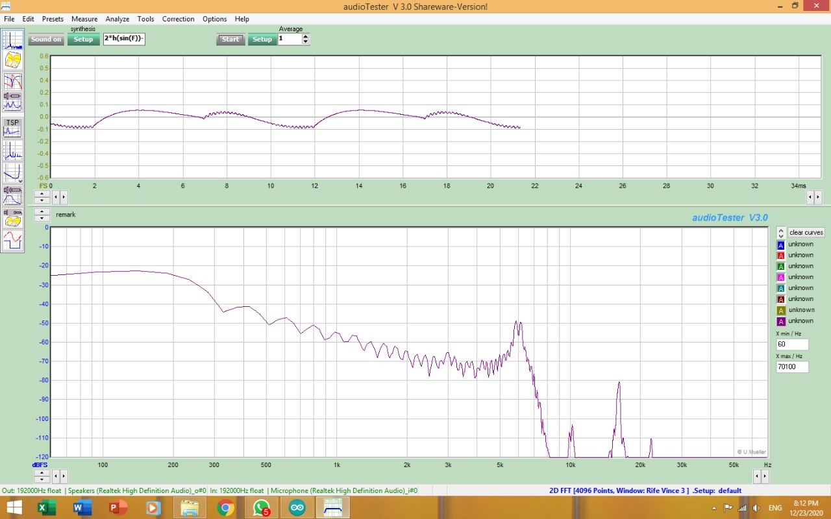

T=9,97 ms

Figura 3. Señal rectificada de media onda a 100,3 [Hz].

5 segundos siguientes

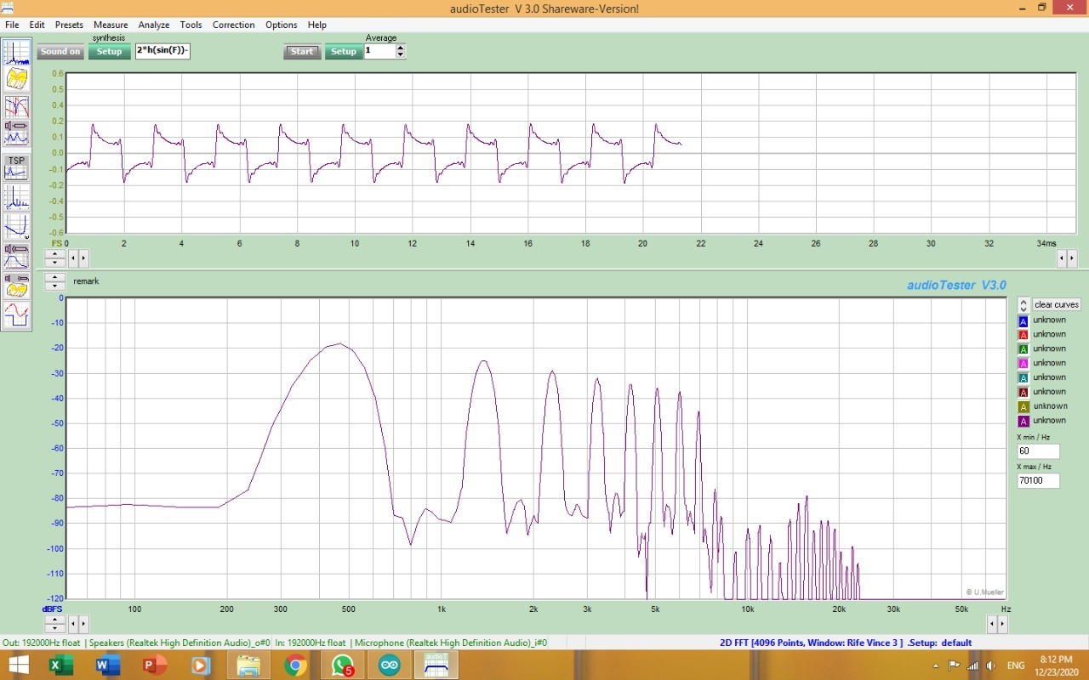

T=2.12 ms

Figura 4. Señal cuadrada a 471,69[Hz].

10 segundos siguientes

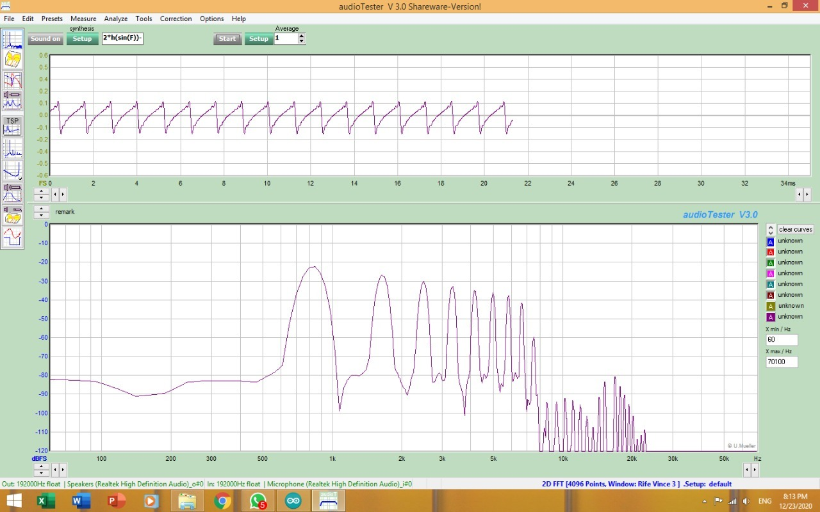

T=1.21 ms

Figura 5. Señal diente de sierra obtenida a 826.45[Hz].

La máxima frecuencia obtenida al quitar del barrido de cada señal es de

4,81-4,58=0,23ms

Link del video demostrativo

<https://epnecuador-my.sharepoint.com/:v:/g/personal/marialejandra_contreras_epn_edu_ec/EcA7OoVl8m1DoUjecWt5uZgBMUhIxr5_RMkdjlHLBBZLwQ?e=XR24Hy>